山西竹豆食品有限公司新建豆制品加工厂项目
（一期）竣工环境保护设施调试信息公示
山西竹豆食品有限公司新建豆制品加工厂项目（一期），位于山西省长治市襄垣县王桥镇五阳村，2021年6月山西德尔雅环保科技有限公司编制完成了《山西竹豆食品有限公司新建豆制品加工厂项目（一期）环境影响报告表》；2021年7月30日长治市生态环境局襄垣分局文水分局以长环襄函[2021]121号《山西竹豆食品有限公司新建豆制品加工厂项目（一期）环境影响报告表》予以批复。项目于2021年6月开工建设，2022年7月建设完成。
2022年09月28日公司申请了固定污染源排污登记表，登记编号为91140423MA0L51YR3U001Z，2023年3月开始调试。
按照《建设项目竣工环境保护验收暂行办法》（国环规环评［2017］4号）规定，现对山西竹豆食品有限公司新建豆制品加工厂项目（一期）竣工环境保护设施调试信息予以公示，调试起止日期为2023年3月~2023年5月。

联系人及联系电话：吕鹏飞 18334526444
山西竹豆食品有限公司
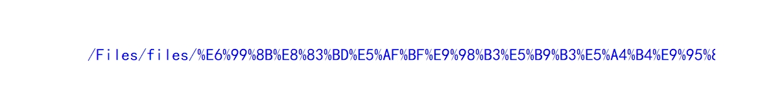
2023年5月13日

